**Einstieg Stapel**

# Rangieren auf dem Verladebahnhof Köln-Eifeltor

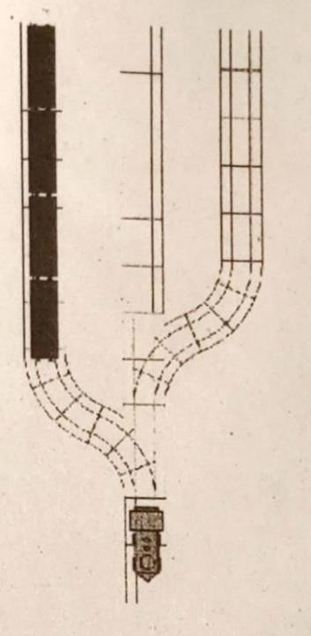

Auf dem Abstellgleis 1 stehen Waggons mit dem Zielort

REGENSBURG (rot), Zielort BONN (blau) und Zielort Gießen (grün).

Mit einer Rangierlok sollen die Waggons so aufgestellt werden, dass alle Waggongs mit demselben Zielort abfahrbereit auf einem eigenem Gleis stehen.

Hinweis:

Die Rangierlok kann immer nur den ersten Waggon eines Gleises verschieben bzw. rangieren. Die Lok ist nicht in der Lage zwei oder mehrere Waggons gleichzeitig zu bewegen.

**Arbeitsauftrag:**

Entwickeln Sie für das Rangieren der Waggons einen Algorithmus, so dass die Waggons mit dem Zielort Regensburg (rot) auf Gleis1 (R1), die Waggons mit dem Zielort Gießen (grün) auf Gleis 2 (G2) und die Waggons mit dem Zielort Bonn (blau) auf Gleis 3 (B3) abgestellt werden. Schreiben Sie den Algorithmus in Pseudocode.

Hinweis:

Verwenden Sie für die Formulierung des Pseudocodes bekannte Schlüsselwörter (solange, wiederhole, wenn…). Einrücken von Anweisungen geben dem Pseudocode eine übersichtliche Struktur!

**Start:** alle Waggons stehen auf R1

**Solange** R1 nicht Leer ist

**Wenn** der vorderste Waggon von R1 Grün ist

**Solange** der vorderste Waggon von G2 Rot ist

Schiebe von G2 auf B3

**Ende von Solange**

Schiebe von R1 auf G2

**Ansonst wenn** der vorderste Waggon von R1 Blau ist

**Solange** der vorderste Waggon von B3 Rot ist

Schiebe von B3 auf G2

**Ende von Solange**

Schiebe von R1 auf B3

**Ansonst wenn** der vorderste Waggon von R1 Rot ist

**Wenn** der vorderste Waggon von G2 Rot ist

Schiebe von R1 auf G2

**Ansonsten**

Schiebe von R1 auf B3

**Ende von Solange**

**Solange** der vorderste Waggon von G2 Rot ist

Schiebe von G2 auf R1

**Ende von Solange**

**Solange** der vorderste Waggon von B3 Rot ist

Schiebe von B3 auf R1

**Ende von Solange**

**Ende**